Dziś jest Światowy Dzień Ziemi - zachęcam wszystkich do postaw proekologicznych w celu ochrony naszej planety ( może to być : sadzenie roślin, sprzątanie i segregowanie śmieci, oszczędzanie energii, wody; dzień bez samochodu itp.)
Temat dnia: Odznaka przyjaciela przyrody
1. Zabawa z wykorzystaniem rymowanki.
Rodzic mówi dzieciom, że przyjaciel przyrody musi o nią dbać. Dzieci powtarzają za nim rymowankę.
O przyrodę dbamy:
– gałązek drzew nie łamiemy
– trawników nie deptamy
– kwiatów chronionych nie zrywamy
– zimą ptaki dokarmiamy
– śmieci nigdy nie rozrzucamy.
Dzieciom polecam obejrzenie filmiku jak zadbać o przyrodę:
https://www.youtube.com/watch?v=kdSG0TK7kBc
2.Słuchanie opowiadania H. Koszutskiej Drzewko Maciusia.
Rozmowa na temat drzew.
Rodzic wyjaśnia, że drzewa, dzięki zielonemu barwnikowi znajdującemu się w liściach, wydzielają tlen, którym oddychają ludzie i zwierzęta; są domem dla wielu zwierząt; ich liście są dla zwierząt pokarmem; dają cień... więc niszczenie, wycinanie drzew to klęska dla nas i zwierząt.
Pamiętajmy też o tym, że drzewa rosną bardzo długo. Łamanie gałązek młodego drzewka, niszczenie mu kory ostrym narzędziem powoduje, że drzewko usycha.
– Jak myślicie, co powiedziałoby drzewo, gdybyście łamali mu gałązki? Czy płakałoby z bólu? Czy prosiłoby, byście przestali?
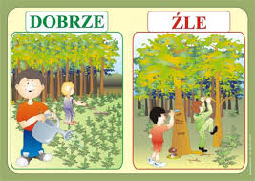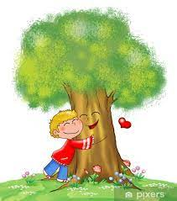
Słuchanie opowiadania.
W parku, na środku trawnika, rosła sobie płacząca brzózka.
– Czy ona naprawdę płacze? – zapytał Maciuś mamę, gdy zobaczył brzózkę po raz pierwszy.
– Nie, nie płacze. Dobrze jej w naszym parku, wesoło się zieleni. Nazwano ją tak dlatego, że ma długie, delikatne i jakby ze smutkiem opuszczone gałązki.
Maciek bardzo tę brzózkę polubił.
Kiedy przychodził do parku, już z daleka machał jej ręką.
– Dzień dobry – wołał. – Jak się miewasz?
A brzoza szumiała na powitanie.
Aż tu pewnej wiosny wszystko się zmieniło. Ogrodnicy przez środek trawnika przeprowadzili ścieżkę. I oto drzewko znalazło się na samym brzegu trawnika.
„Będzie mi teraz weselej – ucieszyła się brzózka – będę mogła z bliska przyglądać się zabawom dzieci, a w dni upalne dam im schronienie w moim cieniu”.
I kiedy na ścieżkę po raz pierwszy wpadła gromadka dzieci, brzoza radośnie poruszyła listkami
Ale dzieci wcale nie zwróciły na to uwagi. Biegły wesoło, krzycząc i śmiejąc się. Jakiś chłopiec zatrzymał się na chwilę, ułamał gałązkę brzozy i wymachując nią, pobiegł dalej. Odtąd z dnia na dzień coraz więcej było na drzewku obłamanych gałązek. Na pniu pojawiły się nacięcia scyzorykiem. Kora w wielu miejscach była naddarta. Dzieci, przebiegając, potrącały nieraz drzewko, czasem któreś próbowało wdrapać się na nie.
Tak się złożyło, że Maciek długo nie przychodził do parku. A kiedy wreszcie wybrał się tam z mamą, wcale swojej brzózki nie poznał.
– Z daleka wydawała mi się znacznie ładniejsza – westchnął.
– Tak, była ładniejsza, kiedy bezmyślne dzieci nie miały do niej dostępu – powiedziała mama.
Z żalem oglądali połamane gałązki, odrapaną scyzorykiem korę.
Maciek zaczął się zastanawiać, co zrobić, żeby dzieci nie niszczyły już tej brzozy. Szedł obok mamy bardzo zamyślony. Zapomniał zupełnie o tym, że chciał nazbierać kasztanów. Ale nic nie mógł wymyślić.
Dopiero na drugi dzień, kiedy opowiedział o swoim zmartwieniu kolegom, Jurkowi i Władkowi, we trzech znaleźli radę.
– Będziemy teraz zawsze wracać ze szkoły przez park. Dużo dzieci tamtędy wraca. Będziemy pilnować brzozy tak długo, dopóki wszyscy nie przejdą – postanowili.
I jeszcze – że na zakręcie ścieżki ułożą kamienie wzdłuż trawnika, żeby nikt nie wpadał na brzozę. A na jej pniu powieszą tabliczkę z napisem: „Nie niszczyć drzewka!”
– Ten napis może nam zrobić mój brat. On już jest przecież w trzeciej klasie i ma piątkę z pisania – rzekł Jurek.
Rozmowa na temat opowiadania.
– Które drzewko w parku polubił Maciuś?
– Jak nazywała się brzózka?
– Czy drzewko ucieszyło się, że po zmianach będzie blisko ścieżki?
– Czy dzieci szanowały brzózkę?
– Co zrobił Maciek, gdy zobaczył zniszczone drzewko?

3.Wykonanie odznaki Przyjaciela przyrody.
Odznaka może być wykonana z kartonowego koła o średnicy 10cm, na które naklejone zostaną rysunki np. roślin, zwierząt. Rysunki dzieci mogą wykleć kulkami z bibuły, plasteliną lub pokolorować kredkami. W kołach robimy dziurkaczem otwór, przez który przewlekamy sznurek lub wstążkę. Tak wykonane odznaki dzieci mogą zawiesić sobie na szyi.

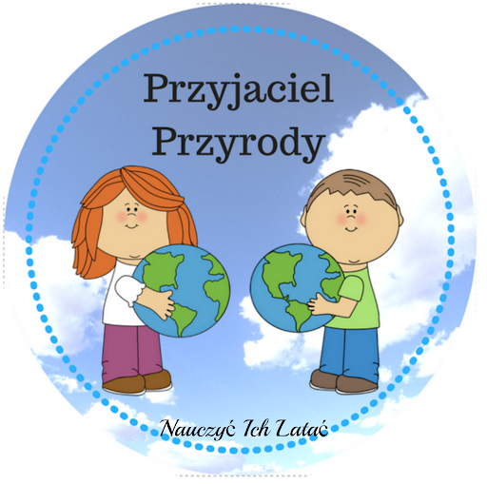

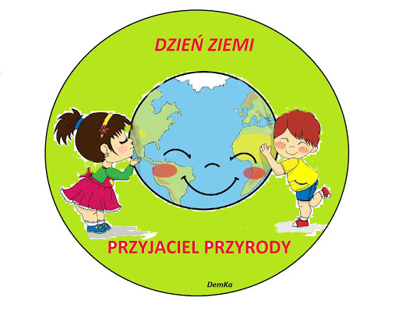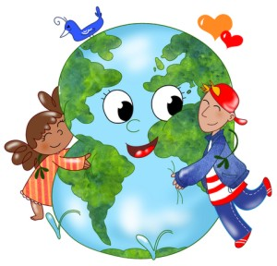

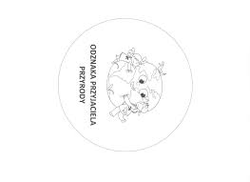

4.Zabawa Kwiaty rosną, kwitną i przekwitają.
Dzieci są kolejno narcyzami, tulipanami i różami
• Wczesną wiosną rosną, wypuszczają listki i zakwitają narcyzy – dzieci-narcyzy podnoszą się powoli, wykonując ruchy ramionami – wypuszczają listki, i pochylają głowy – zakwitają.
• Wiosną rosną, wypuszczają listki i zakwitają tulipany – dzieci-tulipany podnoszą się powoli, wykonując ruchy ramionami – wypuszczają listki, i wznoszą wyprostowane ramiona w górę, w skos – zakwitają.
• Późną wiosną rosną, wypuszczają listki i zakwitają róże – dzieci-róże podnoszą się powoli, wykonując ruchy ramionami – wypuszczają listki, podnoszą ramiona w bok i uginają na wysokości głowy – zakwitają.
Na hasło Kwiaty przekwitły, dzieci wykonują dowolny siad na podłodze.
Dla chętnych proponuję wykonanie plakatu na bazie kolorowanek ( można zrobić wydzierankę z papieru, malować farbami, kolorować kredkami, wykleić plasteliną) wg własnego pomysłu
Pozdrawiam i życzę miłej pracy

